iｎ 落合中学校

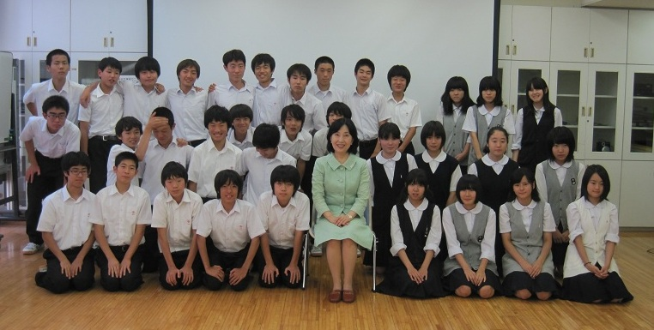
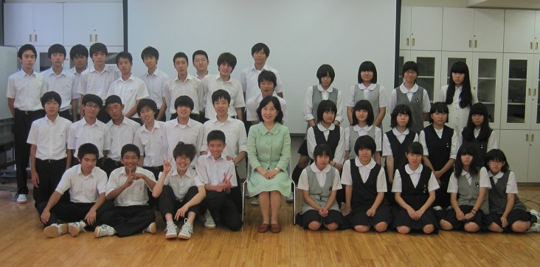

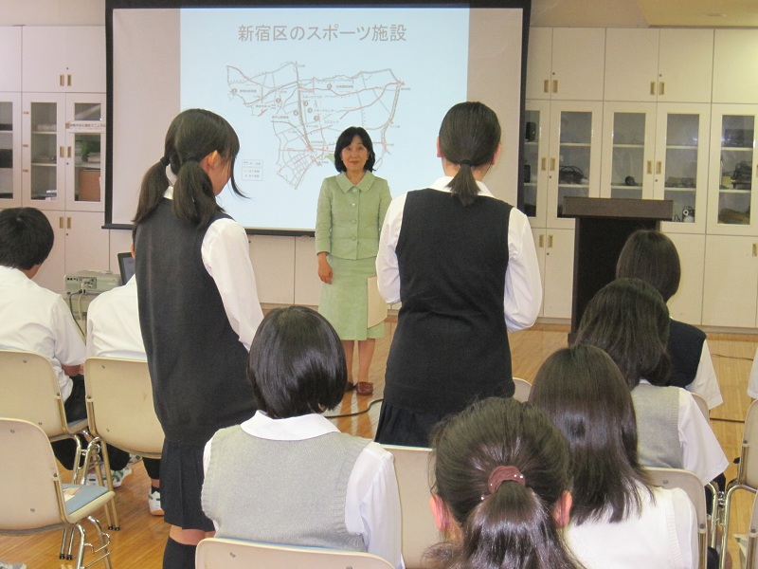
▲3年Ａ組のみなさん ▲3年Ｂ組のみなさん
新宿区では、毎年、小・中学生と中山区長が意見を交換する
「小・中学生フォーラム」を開催しています。このフォーラムは、
子どもたちの意見を区の施策の参考にするとともに、子ども自身
が新宿のまちに関心と愛着を持ち、区政に積極的に参加すること
を目的とするものです。
7月2日(火)は、落合中学校(下落合2-24-6、校長：畠山直也)
の3年生76名が、「私とスポーツ」というテーマで区長と意見交
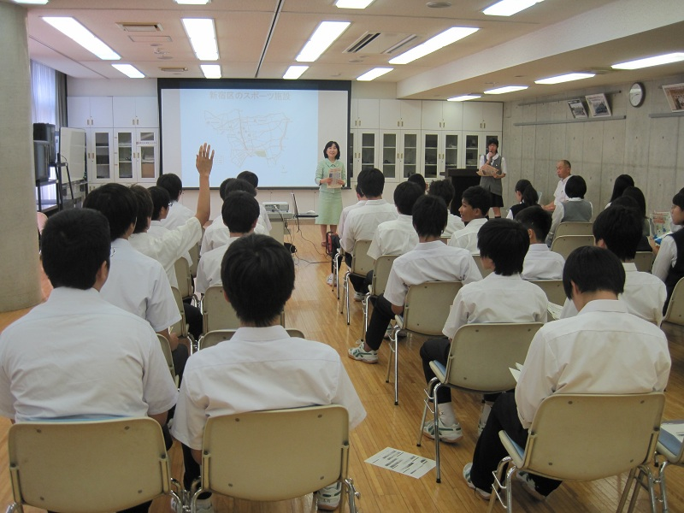
換しました。
落合中学校では、3年Ａ組とＢ組に分かれ、それぞれにフォー
ラムが行われました。両クラスとも、はじめにスポーツに関する
アンケートの結果が発表され、Ａ組では、小学生の頃からスポー
ツに取り組み、中学校でも部活でスポーツをしている人が多いこ
と、Ｂ組では、スポーツが好きで、授業以外でもスポーツに取り
組んでいる人が多いことなどが分かりました。
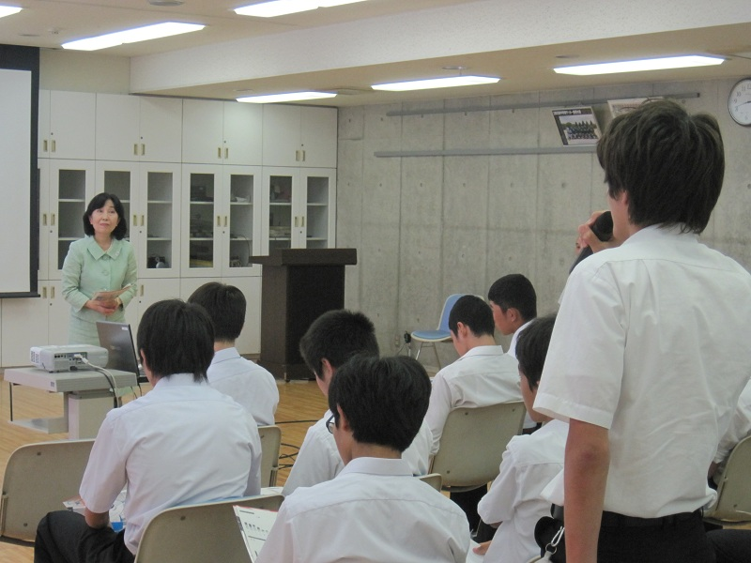
続いて、区長との意見交換が行われました。Ａ組からは、障が
い者スポーツへの区の取組み、区立スポーツ施設の利用、区長の
好きなスポーツなどについて、頼もしくはつらつと意見や質問が
出されました。また、Ｂ組からは、区主催のスポーツ教室利用状
況、校庭の人工芝化、球技のできる公園・広場などについて、し
っかりとした発言や意見が次々と出されました。
子どもたちと様々な意見交換を行った区長は、「皆さんが前向
きに一生懸命スポーツに取り組んでいることが分かり、とても嬉
しく思いました。健康な体は一生の財産となります。今のうちにしっかり体を鍛え、新宿区の未来を担う頼もしい大人に成長してください。」と、子どもたちへエールを送り、両クラスともに、素晴らしいフォーラムになりました。

